КРАТКОСРОЧНЫЙ ПЛАН
Раздел долгосрочного планирования: | 8.4 Постоянный электрический ток
Школа:
Дата: | Учитель:
Класс: 8 | Участвовали: Не участвовали:
Тема урока | Тепловое действие электрического тока, закон Джоуля – Ленца.
Цели обучения, которые помогает достичь данный урок | 8.4.2.13 - применять закон Джоуля-Ленца при решении задач.
Цель урока | 1.Все применят закон Джоуля-Ленца при решении задач.  2.Многие опишут примеры использования закона Джоуля-Ленца в жизненных ситуациях.  3.Некоторые применят закон Джоуля-Ленца при решении задач на развитие мышления высокого уровня.
Критерии оценки | 1. Применяет закон Джоуля-Ленца при решении задач.  2. Описывает примеры использования закона Джоуля-Ленца в жизненных ситуациях.  3. Применяет закон Джоуля-Ленца при решении задач на развитие мышления высокого уровня.
Языковые цели | Могут использовать в письменной и устной форме определения и термины закона Джоуля-Ленца. Использовать научную речь при объяснении примеров использования закона Джоуля-Ленца.
Привитие ценностей | Общество Всеобщего Труда. Развитие коммуникационных навыков и ответственность за проделанную работу.
Меж предметная связь | Математика, естествознание.
Предшествующие знания. | Последавательное и параллельное соединение проводников.Работа и мощность электрического тока.
Ход урока
Запланированные этапа урока |  | Деятельность учителя | Деятельность учащихся |  |  | Оценивание |  | Ресурсы
Начало урока  (9 мин) |  | Приветствие, пожелания друг другу, формирование смешанных групп. (2 мин) | Дифференциация учащихся в группах по уровням восприятия материала. Для психологического настроя на работу
 |  | W (обучение всего класса).  Создание проблемной ситуации с помощью презентации. Стратегия «Мозговой штурм»  Изучить презентацию (Приложение 1)  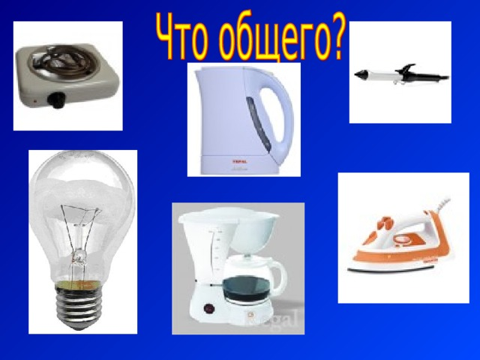  Ответьте на такие вопросы: Что общего между этими приборами? Как проявляется действие электрического тока в этих приборах? Назовите причины возникновения этого действия.  Тема урока: «Тепловое действие электрического тока, закон Джоуля – Ленца»  Определение целей урока: Какие цели и задачи мы должны достигнуть сегодня на уроке? Высказывают учащиеся: (7 мин) | Выход на тему урока с помощью презентации «Бытовые электрические приборы». Реализация языковой цели: чтение. Учащиеся просматривают презентацию, проводят «мозговой штурм». Определяют общие черты между этими приборами. Называют действие. Выясняют причину их нагрева или накала. Совместное определение цели урока  Здесь реализуется языковая цель: говорение. |  |  | ФО «Согласен не согласен» |  | Ноутбук, презентация (Приложение 1)
Середина урока  (25 мин) |  | G (групповая работа). Стратегия «Думаем вместе»  Создание постера по учебнику.  Создание постера по демонстрационному видео.  Создание постера с использование интернет ресурсов.  Каждая группа выбирает наиболее приемлемый для нее вариант. Возможно, использовать сразу несколько ресурсов.  Эффективные вопросы:  1) В чем проявляется тепловое действие тока?  (В нагревании проводника)  2) Как можно объяснить нагревание проводника с током?  (Движущиеся электроны взаимодействуют с ионами кристаллической решетки и передают им свою энергию)  3) Какие превращения энергии происходят при протекании тока через проводник?  (Электрическая энергия превращается во внутреннюю (тепловую))  4) Как по закону Джоуля – Ленца рассчитать количество теплоты, выделяемое в проводнике?  (Q=I²Rt)  5)От каких величин зависит нагревание проводника?  6) Примеры использования закона Джоуля-Ленца в жизненных ситуациях. (Приложение 2)  Защита постеров на магнитной доске. (8 мин) | Изучение нового материала  задание дифференцированно (каждый ученик выбирает ресурс сам). Стратегия «Думаем вместе», обсуждение. Группы вывешивают свои постеры, для защиты своих суждений. Групповое формативное взаимооценивание Реализация языковых целей в чтении, говорении, письме. |  |  | «Две звезды и одно пожелание». |  | учебник,  ноутбук, видеофайл,  ресурсы интернета, раздаточный материал. (Приложение 2)
 |  | I.(Индивидуальная работа). G (групповая работа). Стратегия «Джигсо»  Решение задач:  1)В спирали электроплитки, включенной в розетку с напряжением 220 В, при силе тока 3,5 А выделилось 690 кДж теплоты. Сколько времени была включена в сеть плитка?  2) Электрический паяльник рассчитан на напряжение 12 В силу тока 5 А. Какое количество теплоты выделится в паяльнике за 30 мин работы?  3) В электроприборе за 45 мин током 5 А совершена работа 162 кДж. Определите сопротивление прибора.  4) Электрический чайник включен в сеть напряжением 220 В. Определите количество теплоты, выделяемое его нагревательным элементом ежесекундно, если сопротивление нагревательного элемента 38,7 Ом. (Приложение 3)  (12 мин) | Используя раздаточный материал, решают задачи сначала индивидуально.  Затем групповое обсуждение и выбирается наиболее правильно оформленные и решенные задачи. Участники в группах меняются местами (полностью меняется состав группы). И каждый участник представляет метод решения задачи своей группы. Остальные конспектируют решение. Индивидуальная и групповая работа по выполнению задания ФО  для определения уровня достижения ожидаемого результата цели обучения.  Реализация языковых целей чтение, говорение, письмо. |  |  | Взаимооценка по дескрипторам. |  | карточки с задачами, дескрипторы. (Приложение 3)
 |  | I.(Индивидуальная работа). Стратегия «Стикеры»  Приведите примеры использования закона Джоуля - Ленца в новых технологиях «Умного дома». (Приложение 4)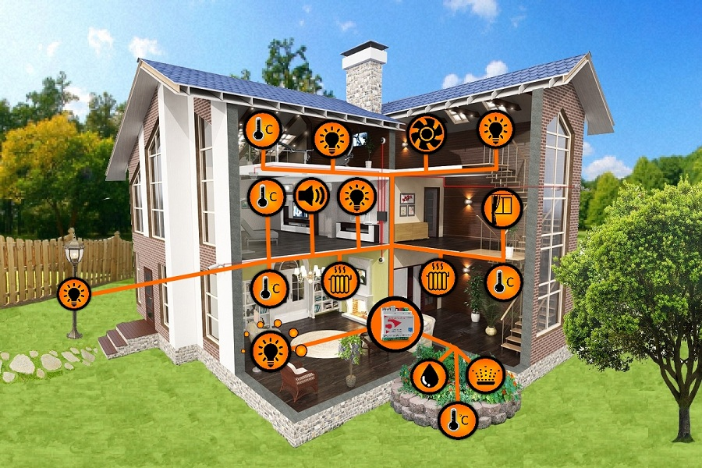  5 (мин) | Каждый пишет по одному примеру.  Зачитывают стикеры, наклеивают на интерактивную доску.  Задание носит мыслительный характер.  Для достижения цели обучения понимания и применения закона Джоуля-Ленца. |  |  | Формативное оценивание всем классом «Согласен, не согласен». |  | Стикеры,  слайд «Умный дом». (Приложение 4)
Конец урока  ( 11 мин) |  | I.(Индивидуальная работа). Выполнение разноуровневых заданий формативного оценивания. (Приложение 5). (10 мин)  1) Каким сопротивлением обладает нить станка по резке пенопласта, рассчитанного на напряжение 20В и силу тока 10А, если в течении 8 минут выделилось 800МДж теплоты? Ответ округлить до десятых.  2.1)Сила тока в сетевом шнуре и спирали электроплитки одна и та же. Почему же спираль раскаляется, а шнур остается холодным?  2.2)Для чего в сварочном аппарате используют провода и клеммы большой толщины?  2.3)Почему нельзя использовать тонкий провод для организации домашней электросети?  3)Электрический нагреватель за 20 мин доводит до кипения 3 кг воды, начальная температура которой 10 ⁰ С. Сила тока в нагревателе 7 А, напряжение в сети 220 В. Какая часть потребляемая нагревателем энергии передается окружающей среде?  Заполнение листа самооценивания ( 1 мин) (Приложение 6)  Д/з: Для всех параграф учебника, многим задание «Как минимизировать потери электричества в ЛЭП?», для некоторых составить задачу на тему «Закон Джоуля-Ленца» | Индивидуальная работа по выполнению задания ФО  для определения уровня достижения ожидаемого результата цели обучения.  Дифференциация по уровню трудности задач (на выбор учащегося) |  |  | Взаимопроверка по дескрипторам.  Лист самооценивания «Пять пальцев» позволит учащимся оценить работу на уроке по достижению цели. |  | Задание по ФО  (Приложение 5)  Лист самооценивания (Приложение 6)
Дифференциация -каким способом вы хотите больше оказывать поддержку? |  |  |  | Оцените, как вы планируете проверить уровень освоения учебного материала учащихся? |  |  | Охрана здоровья и соблюдение техники безопасности
1.По составу групп.  2.По уровню самостоятельности (Работа с различными информационными источниками);  3. По уровню познавательной активности (Активное обучение «Мозговой штурм», «Думаем вместе», «Джигсо», «Стикеры»);  4. По уровню трудности задач (от простого к сложному);  5. По уровню выполнения домашнего задания;  6. По уровню оценивания деятельности (составление постера, взаимооценивание, самооценивание) |  |  |  | 1. Взаимооценивание в группе и оценивание первоначальных суждений: «Две звезды и одно пожелание», «Согласен, не согласен».  2.Выполнение задания для ФО: Взаимооценка по дескрипторам.  3.Обратная связь по итогам самооценивания: «Пять пальцев» |  |  | Правила ТБ при работе с ПК Психологический комфорт.
Рефлексия по уроку

Общая оценка
две вещи, лучше всего прошедшие на уроке (касающиеся преподавания и обучения)
1:
2:

Что могло бы посодействовать тому, чтобы урок прошел лучше(касающиеся преподавания и обучения)
1:
2:
Что я выяснил на этом уроке о классе или о достижениях/ затруднениях отдельных учеников на что обратить внимание на следующем уроке?

Приложение 1

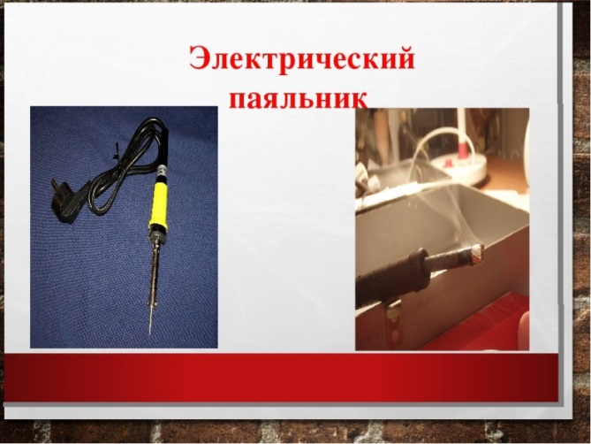
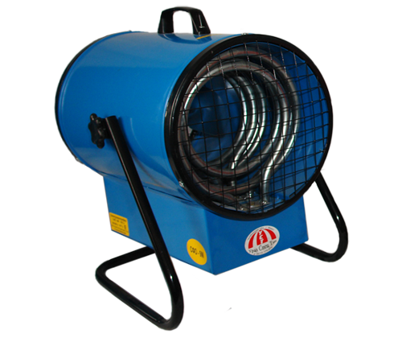
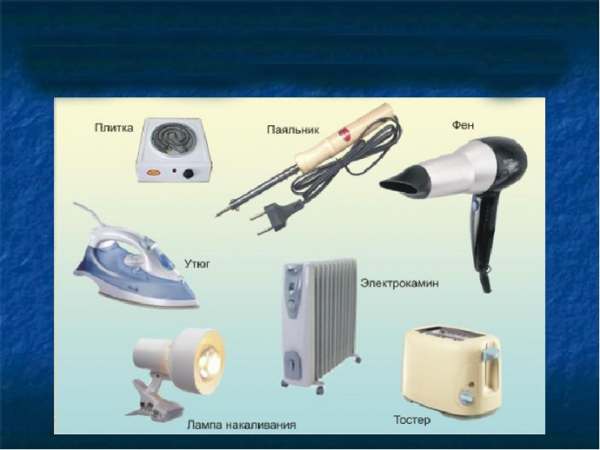
Презентация «Бытовые приборы»

Приложение 2

Эффективные вопросы для создания постера.

1) В чем проявляется тепловое действие тока?
(В нагревании проводника)

2) Как можно объяснить нагревание проводника с током?
(Движущиеся электроны взаимодействуют с ионами кристаллической решетки и передают им свою энергию)
3) Какие превращения энергии происходят при протекании тока через проводник?
(Электрическая энергия превращается во внутреннюю (тепловую))

4) Как по закону Джоуля – Ленца рассчитать количество теплоты, выделяемое в проводнике?
(Q=I²Rt)
5)От каких величин зависит нагревание проводника?
6) Примеры использования закона Джоуля-Ленца в жизненных ситуациях.

Приложение 3

Задание для формативного оценивания
Физика 8 класс
Раздел  Тема | 8.4 Постоянный электрический ток  Тепловое действие электрического тока, закон Джоуля – Ленца.
Цель обучения | 8.4.2.13 - применять закон Джоуля-Ленца при решении задач
Уровень навыков мышления | понимание, применение.
Критерии оценивания | Применяет закон Джоуля-Ленца при решении задач.
Задание 1.
Решить задачи:
1)В спирали электроплитки, включенной в розетку с напряжением 220В, при силе тока 3,5А выделилось 690 кДж теплоты. Сколько времени была включена в сеть плитка?
2) Электрический паяльник рассчитан на напряжение 12В силу тока 5А. Какое количество теплоты выделится в паяльнике за 30 мин работы?
3) В электроприборе за 45 мин током 5 А совершена работа 162 кДж. Определите сопротивление прибора.
4) Электрический чайник включен в сеть напряжением 220 В. Определите количество теплоты, выделяемое его нагревательным элементом ежесекундно, если сопротивление нагревательного элемента 38,7 Ом.

Критерии оценивания | Дескриптор
Применяет закон Джоуля-Ленца при решении задач. | 1.Правильно составляет, (записывает) условие задачи.  2.Верно переводит в систему «SI»  3.Приводит формулу для расчета неизвестной величины.  4.Верно выполняет арифметические действия.  5.Правильно указывает единицы измерения.  6.Записывает ответ.

Приложение 4
Умный дом

Приложение 5
Задание для формативного оценивания
Физика 8 класс
Раздел  Тема | 8.4 Постоянный электрический ток  Тепловое действие электрического тока, закон Джоуля – Ленца.
Цель обучения | 8.4.2.13 - применять закон Джоуля-Ленца при решении задач
Уровень навыков мышления | понимание, применение.
Критерии оценивания | Применяет закон Джоуля-Ленца при решении задач.
Задание 2.1
Каким сопротивлением обладает нить станка по резке пенопласта, рассчитанного на напряжение 20В и силу тока 10А, если в течении 8 минут выделилось 800МДж теплоты? Ответ округлить до десятых.
Критерии оценивания | Дескриптор
Применяет закон Джоуля-Ленца при решении задач. | 1.Правильно составляет, (записывает) условие задачи.  2.Верно переводит в систему «SI»  3.Приводит формулу для расчета неизвестной величины.  4.Верно выполняет арифметические действия.  5.Правильно указывает единицы измерения.  6.Записывает ответ.

Задание для формативного оценивания
Физика 8 класс
Раздел  Тема | 8.4 Постоянный электрический ток  Тепловое действие электрического тока, закон Джоуля – Ленца.
Цель обучения | 8.4.2.13 - применять закон Джоуля-Ленца при решении задач
Уровень навыков мышления | применение, анализ.
Критерии оценивания | Описывает примеры использования закона Джоуля-Ленца в жизненных ситуациях.
Задание 2.2
1.1)Сила тока в сетевом шнуре и спирали электроплитки одна и та же. Почему же спираль раскаляется, а шнур остается холодным?
1.2)Для чего в сварочном аппарате используют провода и клеммы большой толщины?
1.3)Почему нельзя использовать тонкий провод для организации домашней электросети?

Критерии оценивания | Дескриптор
Описывает примеры использования закона Джоуля-Ленца в жизненных ситуациях. | - Указывает что спираль плитки и провода в сетевом шнуре из разных металлов.  - Приводит примеры металлов, из которых может быть изготовлена спираль электроплитки и сетевой шнур.  - Объясняет, что разные металлы обладают разным удельным сопротивлением.  - Объясняет зависимость распределения нагрузки при последовательном соединении двух разных сопротивлений.  - Объясняет зависимость выделяемого количества теплоты от поперечного сечения и длинны проводника.

Задание для формативного оценивания
Физика 8 класс
Раздел  Тема | 8.4 Постоянный электрический ток  Тепловое действие электрического тока, закон Джоуля – Ленца.
Цель обучения | 8.4.2.13 - применять закон Джоуля-Ленца при решении задач
Уровень навыков мышления | применение, анализ, синтез.
Критерии оценивания | Применяет закон Джоуля-Ленца при решении задач на развитие мышления высокого уровня.
Задание 2.3
Электрический нагреватель за 20 мин доводит до кипения 3 кг воды, начальная температура которой 10 ⁰ С. Сила тока в нагревателе 7 А, напряжение в сети 220 В. Какая часть потребляемая нагревателем энергии передается окружающей среде?
Критерии оценивания | Дескриптор
Прмнеяет закон Джоуля-Ленца при решении задач высокого уровня. | 1.Правильно составляет, (записывает) условие задачи.  2.Верно переводит в систему «SI».  3.Приводит формулу для расчета количества теплоты приобретенной водой.  4.Приводит формулу для расчета количества теплоты выделяемой нагревателем.  5.Приводит формулу расчета КПД всей системы в целом.  6.Верно выполняет арифметические действия.  7.Правильно указывает единицы измерения.  8.Записывает ответ.

Приложение 6
Лист самооценивания
ФИ____________________________________________
«Пять пальцев»
Положите руку на лист бумаги и проведите линию вокруг пальцев. У каждого пальца есть свое значение, выразите свои мысли по ним:
- Большой палец – Для меня было важным и интересным......
- Указательный палец – сегодня я понял ..........
- Средний палец – для меня было сложным .......
- Безымянный палец – моя оценка ....... Потому что...
- Мизинец – я хочу узнать ......

